МДК 04.01. 3 пары
7.04.2020.
Тема: Основные требования к организации рабочих мест
План работы: 1. Внимательно изучить материал лекции.
2. Письменно дать развернутый ответ на вопросы:
1. Что такое рабочее место?
2. Какие требования предъявляются к размерам площади рабочего места ?
3. Как различаются рабочие места ?
4. Какие основные требования предъявляются к организации рабочих мест?
3. Скриншот с ответами прислать на эл. почту nat.turchina2013@yandex.ru 9.04.2020
Рабочее место представляет собой закрепленную за отдельным рабочим или группой рабочих часть производственной площади, оснащенную необходимым технологическим, вспомогательным, подъемнотранспортным оборудованием, технологической и организационной оснасткой, предназначенными для выполнения определенной части производственного процесса. Каждое рабочее место имеет специфические особенности, связанные с особенностями организации производственного процесса, многообразием форм конкретного труда. Вид рабочего места определяется такими факторами, как тип производства, уровень разделения и кооперации труда, место выполнения работы, содержание труда, степень механизации и автоматизации, число единиц оборудования на рабочем месте. Тип производства в свою очередь связан со специализацией рабочих мест и означает закрепление за каждым из них группы однородных работ (операций).
Рабочее место, закрепленное за одним работающим, называется индивидуальным рабочим местом; закрепленное за группой (бригадой) работающих без закрепления за каждым из них индивидуальной рабочей зоны — групповым (бригадным) рабочим местом. По месту выполнения работы различают стационарные (рабочая зона неизменна) и передвижные (работники в процессе работы перемещаются на производственной площади) рабочие места. Например, рабочее место поваров горячего цеха в кухне относят к групповому рабочему месту, так как островная компоновка модуля тепловой обработки подразумевает коллективное использование оборудования. Сервисная станция официанта в торговом зале ресторана также является групповым рабочим местом: в соответствии с должностными обязанностями официанты готовят станцию к работе в начале рабочей смены и убирают в конце; пользуются ею во время обслуживания гостей и следят за ее состоянием в течение всей рабочей смены.
По степени автоматизации и механизации можно выделить рабочие места ручного труда — раскатывание теста скалкой; механизированные — оборудованные соковыжималками, слайсерами, блендерами и др.; автоматизированные — пароконвектоматы, многофункциональные кофе-машины и др. В зависимости от количества обслуживаемого оборудования различают: одноагрегатные и многоагрегатные рабочие места. Например, повар кондитерского цеха обслуживает тестомесильную машину, взбиватель крема, шкаф для выпечки и др.
В ряде случаев в зависимости от специфики производства могут применяться другие классификационные признаки, на основе которых составляется характеристика конкретного рабочего места. Под организацией рабочего места на предприятии питания понимают материально-техническое обеспечение эффективного использования оборудования, инвентаря, оснастки и рабочей силы. Целью организации рабочих мест является эффективное обеспечение высококачественного выполнения работы в заданные сроки на основе полного использования оборудования, рабочего времени, применения рациональных приемов и методов труда, создания комфортных условий труда, обеспечивающих длительное сохранение работоспособности работников.
Для достижения этой цели к рабочему месту предъявляются технические, организационные, экономические и эргономические требования.
Технические требования: рабочее место должно быть оснащено прогрессивным оборудованием, необходимой технологической и организационной оснасткой, инструментом, контрольно-измерительными приборами, предусмотренными технологией, подъемно-транспортными средствами.
Организационные требования: имеющееся на рабочем месте оборудование должно быть рационально расположено в пределах рабочей зоны; найден вариант оптимального обслуживания рабочего места по его современному обеспечению сырьем, материалами, заготовками, деталями, инструментами, ремонтом оборудования и оснастки, уборкой отходов, обеспечены безопасные и безвредные условия труда.
Экономические требования: организация рабочего места должна обеспечить оптимальную занятость работников, максимально высокий уровень производительности труда и качество работы.
Эргономические требования: учитываются при проектировании оборудования, технологической и организационной оснастки, планировке рабочего места.
Процессу труда присущи следующие закономерности (независимо от выполняемых функций):
- • размещение работника в рабочей зоне;
- • рабочая поза;
- • последовательность, количество и пространственную протяженность составляющих трудовой процесс трудовых движений;
- • последовательность вхождения человека в работу; появление, наращивание и снижение утомляемости.
Эргономика исследует влияние, оказываемое на функциональное состояние и работоспособность человека различными факторами производственной среды. Последние учитываются при проектировании оборудования, организационной и технологической оснастки, обосновании планировки. Правильная планировка должна предусматривать такое размещение работника в зоне рабочего места и такого расположения в ней предметов, используемых им в процессе работы, которые обеспечили бы наиболее удобную рабочую позу; наиболее короткие и удобные зоны движения; наименее утомительные положения корпуса, рук, ног, головы при длительном повторении определенных движений.
Специализация рабочего места предполагает закрепление за ним определенного круга работ или операций по признаку их технологической однородности, сложности, точности обработки, конфигурации и др. Чем выше специализация производства, тем лучше приспособлено рабочее место к конкретной работе, для рабочего созданы наиболее благоприятные условия труда, учитывающие общие производственные требования для данного вида работ и физиологические особенности каждого конкретного исполнителя.
Правильное определение профиля рабочего места и его специализации, круга выполняемых технологических операций позволяет перейти к выбору его оснащения — одного из условий высокопроизводительного труда и безопасной работы.
Оснащение рабочего места представляет собой совокупность расположенных в пределах рабочего места основного технологического и вспомогательного оборудования, технологической и организационной оснастки, инструмента, технической документации, средств связи и сигнализации, средств охраны труда. Набор этих средств зависит от технологического назначения рабочего места, уровня его специализации, системы обслуживания рабочих мест.
Комплекс постоянного оснащения состоит из следующих элементов:
- • основного технологического оборудования, на котором выполняется определенная часть производственного процесса, со всеми загрузочными, контрольными и предохранительными устройствами;
- • вспомогательного оборудования (подъемно-транспортные устройства, контрольные приборы, испытательные стенды);
- • предметов технологической оснастки (приспособления, модели, штампы, инструмент);
- • предметов организационной оснастки (оборудование для хранения приспособлений, инструмента, запасных частей, вспомогательных материалов, рабочая мебель, тара);
- • устройств, создающих благоприятную обстановку и безопасность в работе;
- • предметов для поддержания на рабочем месте порядка и чистоты. Главное требование к перечисленному оборудованию — качество и обеспечение высокой производительности.
Средства оснащения рабочих мест делятся на предметы постоянного и временного пользования (табл.1). Такая классификация позволяет обеспечить необходимый порядок на рабочих местах.
Таблица 1
Средства оснащения рабочих мест
Предметы постоянного пользования | Предметы временного пользования
Оборудование | Приспособления для данной операции
Приспособления и инструменты | Рабочие и мерительные инструменты
Подъемно-транспортные устройства | Тара для хранения и транспортировки конкретной продукции
Материалы и инструменты по уходу за оборудованием
Инвентарь
Требования, предъявляемые при выборе главного оборудования: максимальное освобождение работающего от тяжелого физического труда, удобство рабочей позы, удобство и легкость управления оборудованием, безопасность работы, обеспечение комфортных условий труда. Выполнение этих требований зависит от того, как при разработке оборудования учтены требования эргономики, производственной эстетики и безопасности труда.
Аналогичные требования предъявляются и к вспомогательному оборудованию.
При выборе технологической оснастки руководствуются тем, что ее конструктивные особенности должны соответствовать характеру выполняемых работ и операций, обеспечивать максимальное использование технологических возможностей оборудования. Она должна быть удобна для пользования, безопасна в работе, обеспечивать минимальные затраты времени при монтаже на рабочем месте.
Состав и конструктивные особенности организационной оснастки должны способствовать экономии трудовых движений, удобству рабочей позы, безопасности труда, рациональному использованию производственной площади. В отличие от технологической оснастки (жестко определяется технологическим процессом), организационная оснастка зависит от специфики предметов и средств труда, типа производства, системы обслуживания рабочих мест, санитарных и эргономических факторов. При недостатке организационной оснастки или нерациональной ее конструкции у работников возникают непроизводительные движения, из-за чего неизбежны потери рабочего времени. В то же время ее излишки ведут к неоправданным финансовым затратам, загромождают рабочее место, затрудняют перемещение рабочего, транспортировку предметов труда, что приводит к снижению производительности труда.
Одним из важнейших элементов организационной оснастки, позволяющих организовать взаимодействие основных и вспомогательных рабочих, являются устройства и средства связи на рабочих местах. Они призваны обеспечить минимальное время на передачу сигнала, надежность и простоту работы, указывать причину и объект вызова. Рабочие места, оснащенные средствами громкой связи, обеспечивают экономию ресурса времени, точность и своевременность передачи информации, что в свою очередь способствует созданию качественного продукта. Например, устройства громкой связи на кухне ресторана позволяют своевременно и адресно доносить необходимую информацию, корректирующую заказ гостя. При этом ни официанту, ни оператору по приему заказов на ресторанное обслуживание из номеров гостиницы не придется покидать свое стационарное рабочее место, просить подождать других гостей. А повар не будет суетиться с горячими сковородами или паровыми котлами, стремясь непременно ответить на телефонный звонок.
Рабочее место обеспечивается необходимой справочной, технической и учетной документацией, к которой относятся: чертежи, паспортные данные оборудования, схемы, инструкции по ремонту, уходу и эксплуатации оборудования, моющих и чистящих средств и др. Ее наличие является важным условием для организации рационального трудового процесса на рабочем месте. Документация должна быть краткой и исчерпывающей по содержанию, наглядной, легко читаемой и понятной для исполнителя. Может служить пособием для обучения работников.

9.04.2020
П.р. №9.
Подбор оборудования и инвентаря для производственных цехов
План работы: 1. Выполнить практическую часть в тетрадях.
2. Скриншот с ответами прислать на эл. почту nat.turchina2013@yandex.ru до 11.04.2020
Цель: Научить подбирать технологическое оборудование и производственный инвентарь для различных цехов ПОП
Теоретическая часть:
Производственные помещения включают различные цеха: заготовочные, доготовочные, кондитерский и кулинарный цех.
Для приготовления различных видов блюд, закусок, кулинарных мучных изделий используют различные виды технологического оборудования и производственный инвентарь. Технологическое оборудование для подготовки продуктов для общественного питания классифицируют по функциональному назначению в зависимости от вида сырья и ассортимента готовой продукции на три группы:
1.Оборудование для предварительной обработки овощей:
Сортировочно - калибровочное оборудование;
Оборудование для мойки сырья;
Оборудование для очистки сырья;
Овощерезательные машины.
2. Оборудование для обработки мяса и рыбы:
1. резательные машины;
2. куттеры;
3. разрыхлители;
4. мясорубки;
5. фаршемешалки;
6. пельменные аппараты;
7. машины для очистки и разделки рыбы.
3. Оборудование для выработки мучных кулинарных и кондитерских изделий:
1. просеиватели;
2. тестомесильные машины;
3. тестоокруглительные и отсадочные машины;
4.тестораскаточные машины;
5. измельчающие и протирочные машины;
6. взбивально – перемешивающее оборудование;
7. машины для производства фигурных изделий без начинки и с начинками.
Практическая часть:
Задание № 1: Подобрать оборудование:
Для приготовления холодных блюд и закусок;
Для приготовления 1, 2 и 3 блюд;
Для приготовления мучных кондитерских изделий.
Задание № 2: Подобрать инструменты, инвентарь и посуду для приготовления:
Холодных блюд и закусок;
Первых, вторых и третьих блюд;
Мучных кондитерских изделий.
Литература:
В.В. Калинина «Техническое оснащение и охрана труда в общественном питании» 2003г.
В.В. Усов «Организация производства и обслуживания на ПОП» издательство «Академия» 2003г.
Интернет – ресурсы

9.04.2020
Тема: Организация работы заготовочных цехов
Организация производства полуфабрикатов в овощном цехе заготовочного предприятия
План работы: 1. Внимательно изучить материал лекции.
2. Письменно дать развернутый ответ на вопросы:
1. Какие требования предъявляются к расположению овощного цеха ?
2. В чем состоит технологический процесс обработки овощей?
3. Какие требования должны соблюдаться при размещении оборудования?
4. Какие основные типы оборудования применяются в овощном цехе средней мощности ?
5. В чем особенность организации рабочего места для дочистки картофеля и корнеплодов?
6. Какие виды инвентаря применяются в овощном цехе?
7. Укажите разницу в организации крупного овощного цеха заготовочного предприятия и овощного цеха хозяйства средней мощности.
8. Как обрабатываются в цехе репчатый лук, капуста, зелень и другие овощи?
9. Как организуется труд в овощном цехе?
3. Скриншот с ответами прислать на эл. почту nat.turchina2013@yandex.ru до 11.04.2020
Теоретическая часть.
Заготовочные цеха - это цеха, в которые поступает сырьё для последующей механической, химической, тепловой и биохимической обработки. Сырьё - это исходные продукты и материалы, предназначенные для дальнейшей обработки, из которых выходит полуфабрикат. Полуфабрикат - это сырьё, прошедшее первичную стадию обработки, но ещё не пригодный к употреблению и предназначенный для дальнейшей обработки.
Заготовочные цеха, обеспечивают предприятие крупнокусковыми полуфабрикатами из мяса, тушками птицы, рыбы от промышленных предприятий. Выполняют в техническом процессе только 1 функцию- производство п/ф высокой степени готовности; кулинарных и кондитерских изделий. Выпуск данной продукции осуществляется в производственных цехах; овощном, мясном, птицегольевом, рыбном.
Организация работы цехов: необходимо предусматривать
- - удобную связь и размещение складских помещений на предприятии.
- - поточность производства п/ф с учётом последовательности осуществления технологического процесса.
- - обеспечение требований санитарии и мероприятий по охране труда и техники безопасности.
В заготовочных цехах должно осуществляться пооперационное разделение труда, способствующее лучшему использованию труда квалифицированных работников, организации учёта его результатов на основе технологического нормирования, более чёткого разделения труда.
Существенное место в работе цехов заготовочных предприятий занимают:
- - правильная разработка производственной программы.
- - своевременное обеспечение в необходимом количестве ассортимента сырья.
- - соблюдение режима работы.
- - соблюдение графиков производства и поставок продукции.
Овощные цехи организуют на предприятиях большой и средней мощности.
Овощной цех размещается, как правило, в той части предприятия, где находится овощная камера, чтобы транспортировать сырье, минуя общие производственные коридоры. Цех должен иметь удобную связь с холодным и горячим цехами, в которых завершается выпуск готовой продукции.
Ассортимент и количество вырабатываемых цехом полуфабрикатов зависят от производственной программы предприятия и его мощности.
Технологический процесс обработки овощей состоит из сортировки, мытья, очистки, дочистки после механической очистки, промывания, нарезки.
Оборудование для овощного цеха подбирают по Нормам оснащения в зависимости от типа и мощности предприятия. Основным оборудованием овощного цеха являются картофелечистки МОК-125, МОК-250, МОК-400, универсальная овощерезка МРО-50-200, МРО-350. Овощерезательный протирочный механизм МОП II-1 входит в комплект сменных механизмов привода универсального общего назначения ПII, а также немеханическое оборудование (производственные столы, столы для дочистки картофеля, моечные ванны, подтоварники для овощей (рис. 7).
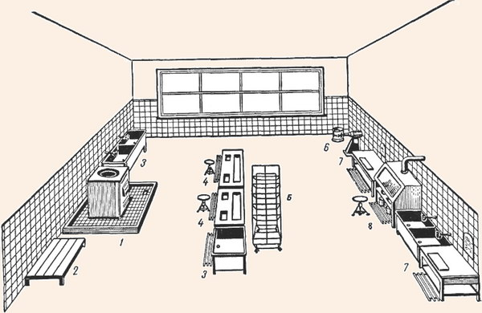
Рис. 7. Размещение оборудования в овощном цехе:
1 - картофелечистка; 2 - подтоварник; 3 - ванна моечная; 4 - стол для дочистки картофеля и корнеплодов; 5 - стеллаж передвижной; 6 - овощерезательная машина МУ-1000; 7 - стол производственный; 8 - стол для очистки репчатого лука
Рабочие места оснащаются инструментами, инвентарем для выполнения определенных операций (рис. 8).
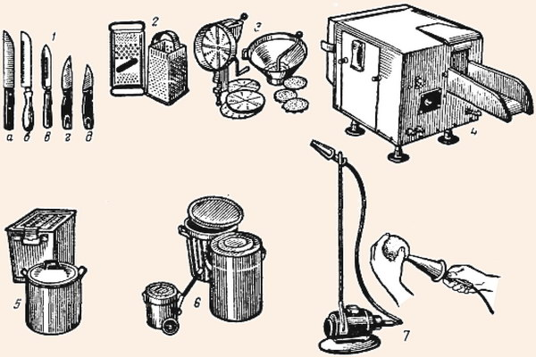
Рис. 8. Производственный инвентарь и тара овощного цеха:
1 - ножи: а - коренчатый, б - карбовочный, в - для чистки овощей; г, д - для удаления глазков; 2 - терки для овощей; 3 - приспособления для протирания овощей; 4 - устройство УНЗ для нарезки зеленого лука, укропа, сельдерея; 5 - контейнеры для хранения очищенных овощей; 6 - бачки для сбора отходов с тележкой для их перевозки; 7 - пневматическое приспособление для дочистки картофеля
В овощном цехе выделяют линию обработки картофеля и корнеплодов и линию обработки свежей капусты и других овощей и зелени. Оборудование ставится по ходу технологического процесса.
На линии обработки картофеля и корнеплодов ставят моечную ванну, картофелечистку. После машинной очистки производят ручную дочистку на специальных столах (рис. 9).
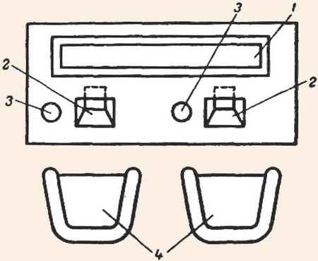
Рис. 9. Схема рабочих мест для ручной дочистки картофеля и корнеплодов:
1 - желоб с водой для хранения картофеля; 2 - отверстие для отходов; 3 - отверстие для дочищенного картофеля; 4 - стулья с подлокотниками и упором для ног
Крышка стола имеет углубление, в которое помещают очищенные овощи, и два отверстия: слева - для очищенных овощей, справа - для отходов. После дочистки картофель помещают в ванну с водой и хранят не более 2-3 ч.
Очистка репчатого лука, чеснока осуществляется на специальных столах с вытяжным устройством.
На линии обработки капусты, зелени устанавливают производственные столы, моечные ванны. Очищенные овощи промывают и в зависимости от назначения используют часть из них для варки целиком, а остальные нарезают машинным или ручным способом. Очищенные и нарезанные овощи прикрывают влажной тканью для предохранения от загрязнения и высыхания.
В заготовочных предприятиях организуются овощные цехи большой мощности, перерабатывающие 1 т овощей и больше. Эти цехи работают на основе договоров, заключаемых с другими предприятиями общественного питания.
Технические условия и технологические инструкции предусматривают изготовление полуфабрикатов: очищенного сульфитированного картофеля, не темнеющего на воздухе; капусты свежей белокочанной зачищенной, моркови, свеклы, лука репчатого очищенного.
Технологический процесс обработки овощей в крупных овощных цехах такой же, как в цехах средней и малой мощности, только он больше механизируется.
В овощном цехе крупного заготовочного предприятия для ускорения процесса обработки овощей устанавливают две технологические линии: механизированная поточная линия обработки картофеля (ПЛСК-63) и линия обработки корнеплодов (моркови, свеклы) ЛМО.
На линии обработки картофеля используется оборудование, обеспечивающее непрерывный производственный процесс: наклонные транспортеры, вибромоечная машина, картофелечистка непрерывного действия КНА-600М, конвейер инспекции и дочистки, машина для сульфитации, весы автоматические (рис. 10).
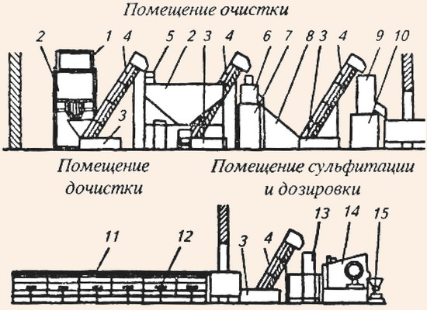
Рис. 10. Линия очистки и сульфитации картофеля:
1 - клеть контейнероопрокидывателя; 2 - бункер; 3 - приемные лотки; 4 - наклонные перегружатели; 5 - питатель раздаточный; 6 - моечная вибрационная машина; 7 - грязеотстойник; 8 - камнеловушка; 9 - картофелеочистительная машина; Ю - мезгосборник; 11 - конвейер дочистки; 12 - стулья; 13 - машина для сульфитации; 14 - весовой автоматический дозатор; 15 - емкость
На этой линии калиброванный картофель подается в вибромоечную машину, проходит камнеловушку, очищается на картофелеочистительной машине, поступает на конвейер инспекции и дочистки, затем попадает в машину для сульфитации и на весовой дозатор. Дочистку картофеля производят вручную коренчатыми или желобковыми ножами. Конвейер комплектуется специальными стульями для коренщиц.
Сульфитация картофеля производится 0,5-1 %-ным раствором бисульфита натрия в течение 5 мин. Обработанный таким образом картофель может храниться, не темнея на воздухе, в течение 48 ч при температуре 2-7° (или 24 ч при температуре 15-16°С).
Отходы от механической обработки картофеля (мезга с водой) идут в крахмальное отделение для получения крахмала.
Поточная линия ЛМО имеет производительность 300-500 кг/ч. Отличительной особенностью технологического процесса является то, что после мытья корнеплодов они подвергаются термическому обжигу в печи при температуре 1000°С, а затем производится смывание кожицы с поверхности корнеплодов в душевых устройствах.
Остальные производственные процессы (дочистка, взвешивание, затаривание) осуществляются на рабочих местах так же, как и на линии ПЛСК-63, исключая процесс сульфитации.
Обработка репчатого лука на линии ЛМО начинается с обжига, затем технологический процесс осуществляется аналогично описанному выше. В овощных це-. хах, где не используется линия ЛМО, репчатый лук обрабатывают вручную. Для каждого работника организуется рабочее место, оборудованное специальным столом с вытяжкой.
Изготовленные овощные полуфабрикаты укладывают в тару, маркируют и отправляют в экспедицию.
Организация труда в цехе. Работу небольших овощных цехов организует заведующий производством; крупные овощные цехи возглавляют начальник цеха или бригадир.
Чистильщики овощей 1-го и 2-го разрядов выполняют все операции по обработке овощей и приготовлению полуфабрикатов. Согласно производственной программе составляется график выпуска овощных полуфабрикатов партиями в зависимости от сроков реализации блюд в течение дня.
В конце рабочего дня ответственный работник цеха составляет отчет о количестве израсходованного сырья и выпущенных полуфабрикатов.

